NAMA: INAROTUL QOLBIYAH

NIM : L200170105

1.’Start | run’ ketik’cmd’ lanjutkan dengan ‘CD OS’,’setpath’ dan ‘cd LAB/LAB3’. Saat file sudah disiapkan , tugas selanjutnya adalah melakukan proses ‘debugging’. Program ‘Bochs’yangb diaktifkan adalah program versi debug yaitu ‘Bochsdbg’, lihatlah pada perintah yang tersimpan pada file ‘s.bat’ ketikan ‘type s.bat’.

Mulai melakukan ‘debugging’ : masukkan perintah ‘s’ <ENTER>. Layar pada PC-Simulator akan terlihat gelap, tidak ada aktifitas, tidak ada kesalahan disana tetapi jalannya program dihentikan ‘Bochs’ menunggu masukkan user

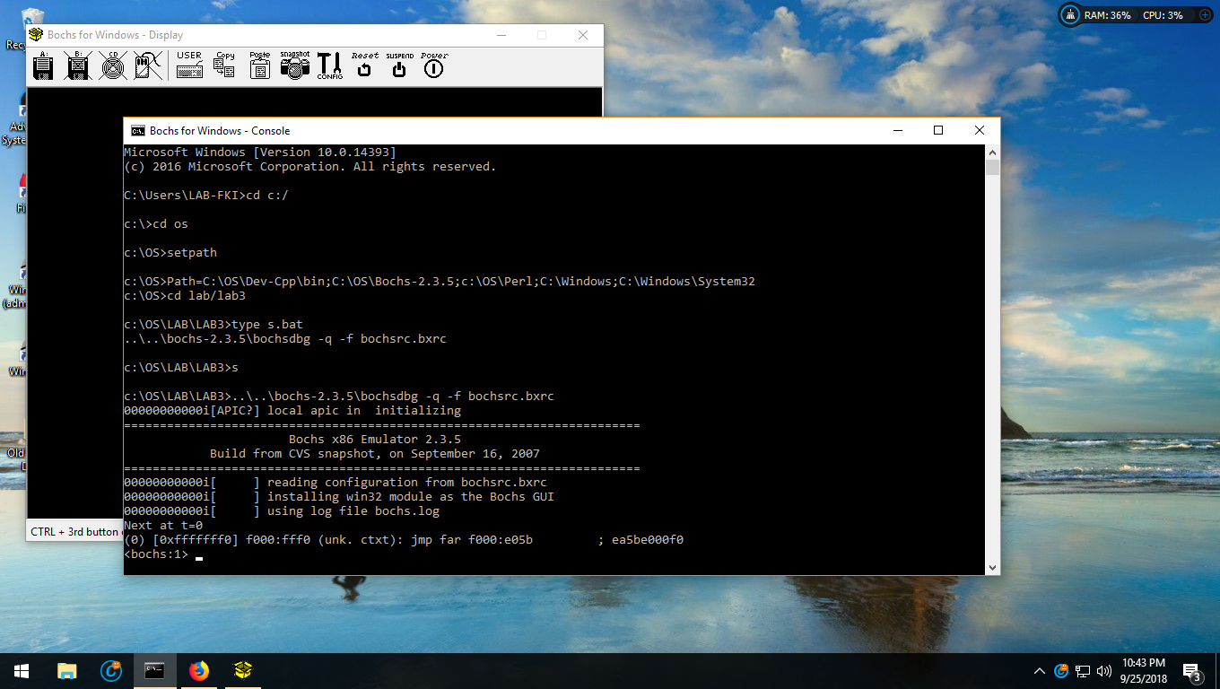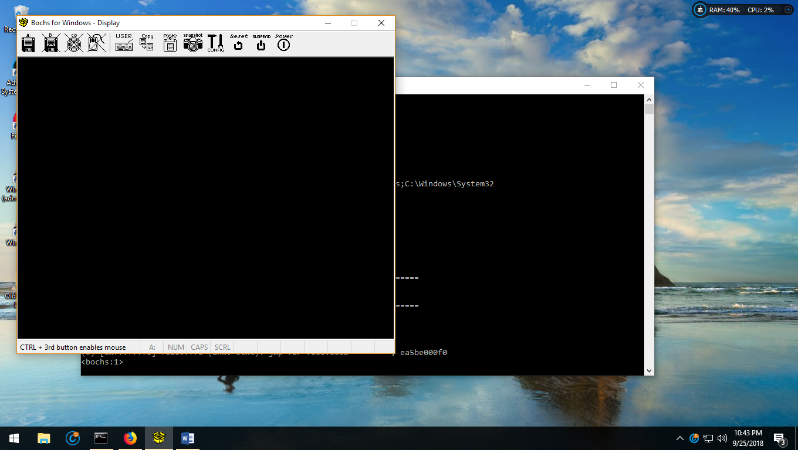

Pindahlah ke window ‘command prompt’ yang sekarang muncul tampilan seperti pada gambar berikut: 

2. Lokasi program yang akan dijalankan oleh PC pada mode kerja ‘Real-Mode’ adalah lokasi yang ditunjukkan oleh kombinasi register CS:IP, Anda dapat melihat isi register CS dan IP dengan perintah ‘r’. <ENTER>

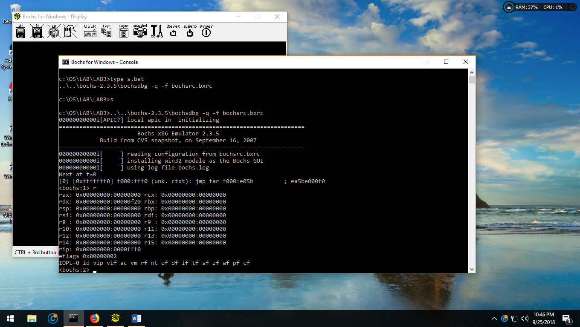

3. Selanjutnya agar PC untuk mengeksekusikan perintah tersebut.ketikkan ‘s’<ENTER> kemudian lanjutkan dengan perintah ‘r’ <ENTER>. Pada layar akan ditunjukkan seperti berikut ini.

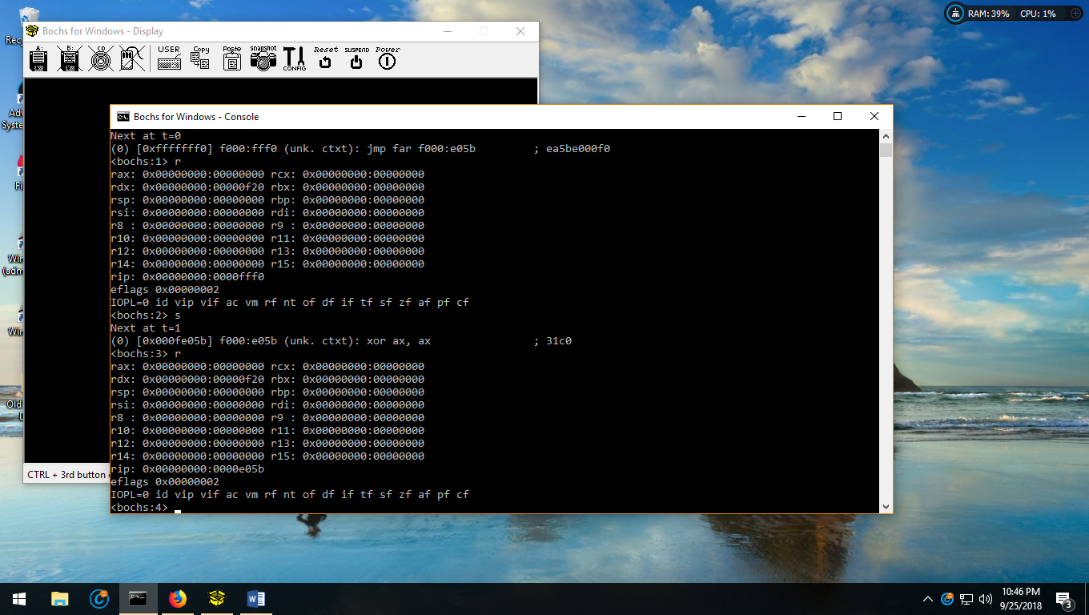

4. Masukkan perintah berikut ‘vb 0:0x7c00’<ENTER>. Maksud perintah ini adalah membuat titik pemberhentian (halte)pada alamat 0000:7C000. Selanjutnya perintahkan PC untuk melanjutkan pekerjaannya sekarang, yaitu melanjutkan program yang terdapat pada BIOS untuk memeriksa RAM dan peralatan lainnya.

Masukkan perintah ‘c’ <ENTER> : maksud perintahini adalah teruskan (Continue) prosesnya sampai ke titik pemberhentian. Dalam sekajap PC sudah sampai pada pemberhentian yang kita buat diatas yaitu pada alamat 0000:7C00. Pada layar akan tampak teks seperti berikut ini :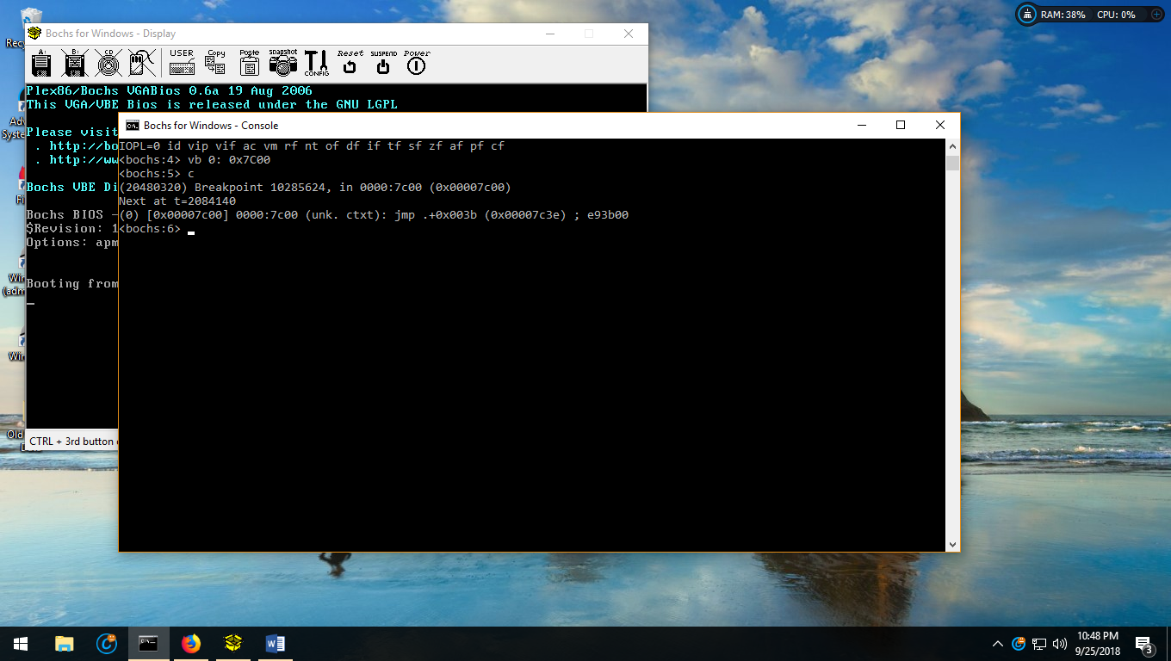

Sedangkan pada PC-Simulator mulai ditampilkan teks yang berakhir dengan tulisan berikut

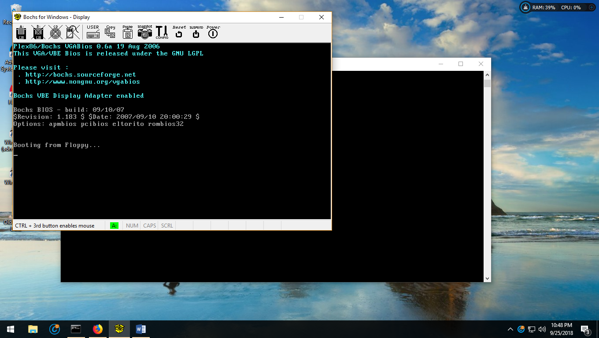

5. Bandingkan 10 instruksi berikutnya yang akan dieksekusi oleh PC dengan program yang terdapat pada ‘boot.asm’, lakukan dengan cara menjalankan PC langkah demi langkah (debugging) dengan perintah ‘s’<ENTER, tulislah setiap teks yang ditampilkan pada setiap langkah. Perhatikan semua perubahan yang terjadi. Jika terjadi kesalahan, anda dapat menghentikan proses dengan perintah ‘q’<ENTER> dan mengulangi proses dari awal lalu klik tombol POWER pada PC Simulator. Untuk melihat daftar menuyang disediakan dapat digunakan perintah ‘h’<ENTER>. Untuk memerintahkan PC agarmelanjutkan prosesnya masukkan ‘c’<ENTER>. Empat instruksi selanjutnya akan tampak seperti pada gambar berikut.

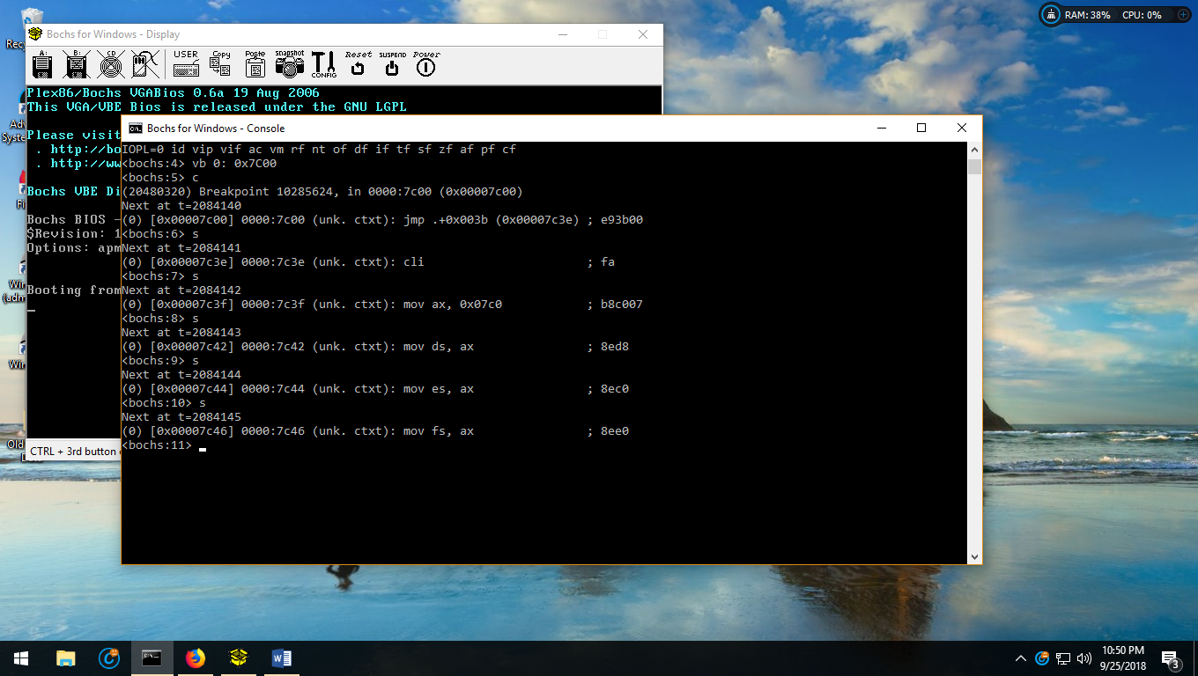

6. Menghentikan PC simulator pada saat akan menjalankan program ‘kernel.bin’: Mulailah dari awal, hentikan ‘debugging’ sebelumnya dengan memasukkan perintah ‘q’<ENTER>, jika PC Simulator sedang Bekerja, hentikan dengan menekan tombol ‘CTRL+C’ kemudian ‘q’<ENTER>. Selanjutnya mulai dari awal, ketik ‘s’<ENTER> (dari command prompt).Kemudian buatlahbreak-ppoint, masukkan perintah ‘vb 0x0100:0x0000’ untuk menghentikan langkah saat PC mulai mengeksekusi instruksi dari program ‘kernel.bin’. Selanjutnya perintahkan PC untuk melanjutkan pekerjaan, ‘c’<ENTER>. Jika langkah anda sesuai dengan petunjuk di atas maka pada layar ‘debugging ‘ akan ditampilkan teks berikut:

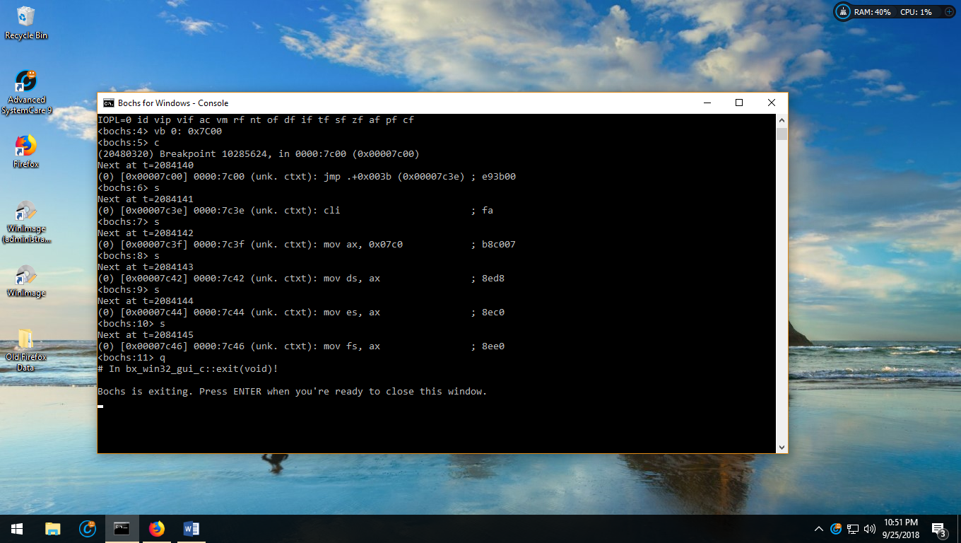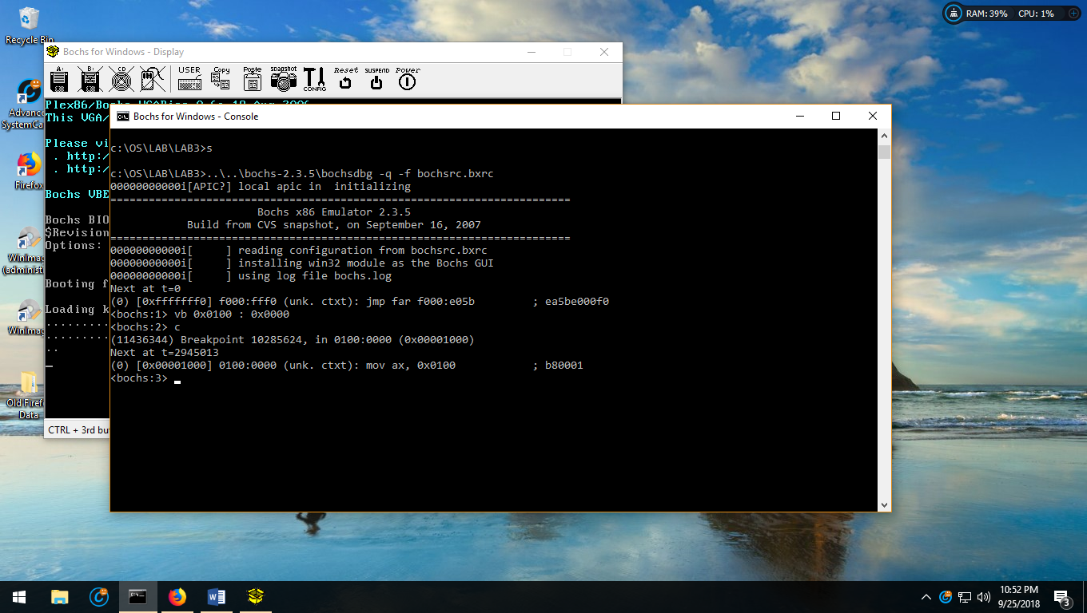

7. Selanjutnya teruskan langkah PCSimulator step-by-step minimal sebanyak 10x, ketik ‘s’<ENTER>, step berikutnya dapat dilakukan dengan cara menekan tombol <ENTER> secara langsung.

